
ТУРИСТИЧЕСКА АГЕНЦИЯ МОНДЕЛ ТРАВЕЛ

Удостоверение за регистрация № PK-01-6411

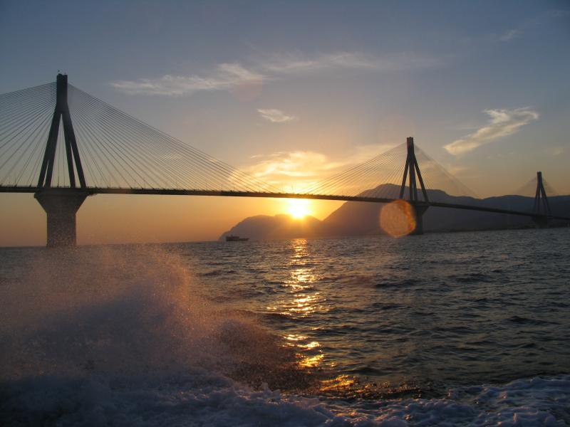
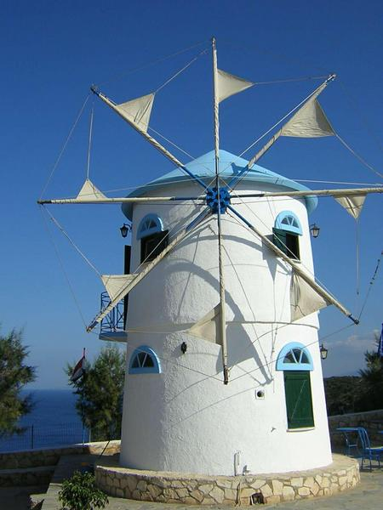

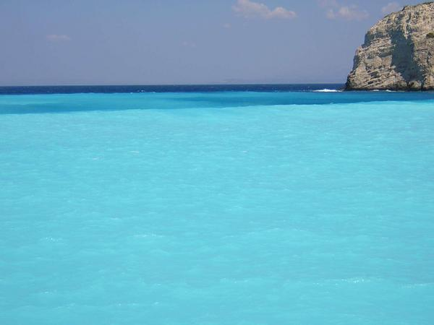
Маршрут: София – Кулата – Солун – Делфи – Килини – остров Закинтос - Янина – София

9 дни/ 8 нощувки/ 8 закуски/ 7 вечери
Автобусна почивка
ЗАКИНТОС – островът на костенурките
Името на остров Закинтос се появява в митовете и легендите още от праисторически времена. В „Илиада" на Омир се споменава, че името на острова е взето от сина на легендарния цар на Фригия - Дарданос. Закинтос се смята за колонизатор на острова, според легендите той е построил акропол, на чието място днес се намира Веницианският замък Псофида. Закинтос е третият по големина от Йонийските острови. Площта му е 410 кв. км, а бреговата му линия е с дължина 123 км. Релефът на острова е разнообразен - има плодородни равнини на югоизток, които приминават плавно в спокойни и златни пясъци. Западната част на острова е планинска. Столицата на острова носи същото име - Закинтос, неофициално местите я наричат Хора. Населението е около 35 000 души.
Закинтос е най - предпочитаното място в Средиземноморието за живот и създаване на потомство на голямата морска костенурка с латинското име Caretta Caretta. А островът е и популярна туристическа дестинация, особено сред британците и германците. Застрашените морски костенурки се борят за място на пясъка с повече от един милион туристи.
1 ден София - Делфи
Отпътуване от София в 07.00 ч от площад „Ал. Невски“ по маршрут София – Солун - Делфи /663 км/. Настаняване в хотел. Свободно време. Нощувка.
2 ден Делфи – остров Закинтос/Аргаси
Закуска. Ще разгледаме най-големия оракулски Аполонов храм, чиито останки са приютени в живописната котловина на планината Парнас. Храмът достига своя разцвет през VI век пр. н.е., а Делфи става главен религиозен център на елините. От руините, оцелели от времето на театъра, стадиона, както и на мраморния храм-ротонда, окръжен отвсякъде с колони, стъпили върху тристепенна основа, днес съдим за важното религиозно и политическо значение на Делфи. Ще продължим към Антирио, за да минем на полуостров Пелопонес по най-големия окачен мост в света
/2252 м/, засенчил дори прочутият Голдън Гейт в Сан Франциско. От пристанище Килини с ферибот ще преминем на остров Закинтос. След настаняване в хотела – свободно време за почивка. Вечеря. Нощувка.
3 ден остров Закинтос/Аргаси - столицата Закинтос
Закуска. Този ден ще се отправим с местен екскурзовод към град Закинтос – столица на острова. Ще разгледаме площад Св. Марк с католическата катедрала, музея на Соломос и Калвос - едни от най- почитаните гръцки поети, ще се насладим на прекрасните сгради на площад Соломос – отразяващи типичната атмосфера. Ще имаме възможността да посетим Византийския музей /по желание/, Градската библиотека, Храмът на Дионисий /патрон на острова/ и Венецианската крепост. Свободно време, за да се насладим на уникалната атмосфера, да направим снимки и да изпием по фрапе в колоритните кафенета, пръснати из стария град. Връщане в хотела. Вечеря. Нощувка.
4 ден остров Закинтос/Аргаси
Закуска. Свободен ден за плаж, релаксация и разходка. Вечеря. Нощувка.
5 ден остров Закинтос/Аргаси – Агиос Николаос – Сините пещери
Закуска. С тези от вас, които искат да научат и видят повече от впечатляващия остров, ще се отправим към хълма Бочали за кратка фотопауза на изумителната панорамна гледка към град Закинтос. Ще продължим пътуването по източния бряг на острова и следващата спирка ще бъде селището Агиос Николаос, откъдето с малко корабче ще се докоснем до неповторимата красота на „Сините пещери” и тюркоазените води на залива Скинари. Отправяме се към залива Навагио, който дължи името си на круширалия през 1983 г . кораб, останките на който любопитните ни обективи запечатват на фона на отвесни бели скали. Ще посетим Василикос – шедьовър на природата, рай за всички, които обичат морето... Впечатляващ е Националният морски парк, който е създаден на Закинтос, за да бъдат предпазени застрашените морски костенурки Caretta Caretta. Връщане в хотела. Вечеря. Нощувка.
6 ден остров Закинтос/Аргаси - Аквапарк
Закуска. Свободен ден. Предлагаме за любителите не екстремните преживявания безплатно посещение на „Аквапарк” с безплатен трансфер в двете посоки, а за почитателите на просторни пясъчни плажове – още един незабравим ден. Вечеря. Нощувка.
7 ден остров Закинтос/Аргаси – остров Кефалония
Закуска. По желание целодневен круиз до остров Кефалония. Кефалония е административния център на Йонийските острови и е с площ 781 кв.м. Островът обхваща голямо природно многообразие и особености. Съвършените плажове са сякаш от пощенска картичка, планината Енос е покрита със специфичен вид ели, които се срещат само тук. Обявена за национален парк тя е приютила и рядка порода диви коне. Пещерата Дрогарати е наистина с внушителни размери и е прочута с невероятната си акустика, тук през лятото се изнасят множество концерти, а пещерата Мелисани е скрила в недрата си подземно солено езеро, приказно осветено от снопове светлина, проникващи през отвори на тавана и…Вечеря. Нощувка.
8 ден остров Закинтос/Аргаси
Закуска. Свободно време за разходка, плаж и почивка. Вечеря. Нощувка.
9 ден остров Закинтос/Аргаси – Янина - София
Закуска. Отпътуване за България. Почивка в град Янина, разположен на живописният десен бряг на езерото Памвотис. Ще имате време да разгледате крепостта Иц кале, и да хапнете от месните специалитети. Пристигане в София вечерта.

Настаняването е в комплекс, състоящ се от хотелите:  Admiral, Captains и Commodorе в курортното селище Argassi разположено на 3 км южно от столицата  http://www.xenos-hotels.gr/ | Възрастен в двойна  стая | Трето легло в двойна  стая | Дете  0-11.99 с двама възрастни | Единична стая
30.05. – 07.06.15 | 580 лв. | 500 лв. | 450 лв. | 795 лв.
06.06. – 14.06.15 | 595 лв. | 545 лв. | 455 лв. | 795 лв.
13.06. – 21.06.15 | 595 лв. | 545 лв. | 455 лв. | 795 лв.
20.06. – 28.06.15 | 595 лв. | 545 лв. | 455 лв. | 795 лв.
27.06. – 05.07.15 | 625 лв. | 585 лв. | 495 лв. | 870 лв.
04.07. – 12.07.15 | 635 лв. | 595 лв. | 495 лв. | 870 лв.
11.07. – 19.07.15 | 635 лв. | 595 лв. | 495 лв. | 870 лв.
18.07. – 26.07.15 | 695 лв. | 620 лв. | 520 лв. | 995 лв.
25.07. – 02.08.15 | 695 лв. | 620 лв. | 520 лв. | 995 лв.
01.08. – 09.08.15 | 695 лв. | 620 лв. | 520 лв. | 995 лв.
08.08. – 16.08.15 | 695 лв. | 620 лв. | 520 лв. | 995 лв.
15.08. – 23.08.15 | 695 лв. | 620 лв. | 520 лв. | 995 лв.
22.08. – 30.08.15 | 635 лв. | 595 лв. | 495 лв. | 870 лв.
29.08. – 06.09.15 | 625 лв. | 585 лв. | 495 лв. | 870 лв.
05.09. – 13.09.15 | 625 лв. | 585 лв. | 495 лв. | 870 лв.
12.09. – 20.09.15 | 625 лв. | 585 лв. | 495 лв. | 870 лв.
19.09. – 27.09.15 | 595 лв. | 545 лв. | 455 лв. | 795 лв.
26.09. – 04.10.15 | 580 лв. | 500 лв. | 450 лв. | 795 лв.

Забележка: доплащане за All Inclusive, по време на целия престой
на о-в Закинтос – 140 лв. на турист

Информация за хотелите:

CAPTAIN’S ZAKYNTHOS ***
Разположение: Намира се на 3 км от центъра на Закинтос и пристанището, на 6 км от летището. Хотел Captain’s e реновиран наскоро и предлага изключително прекрасна гледка към целия остров Закинтос.
Удобства: баня с душ, сешоар, климатик, сателитна телевизия, телефон с директно избиране, сейф, мини хладилник, кухненски бокс, мини-фурна или микровълнова и тераса с изглед към басейна или към морето.
Услуги: прекрасен открит плувен басейн с шезлонги и плажни чадъри, джакузи, бар на басейна, детски басейн, детски комплекс, ресторант, 24-часово обслужване на рецепция и достъп до безжичен интернет във фоайето. Бюро за обмяна на валута, тенис на маса, игрална зала, салон, лоби бар, мини маркет, пране.

ADMIRAL ARGASSI 3***
Разположение: Намира се на 3 км от центъра на Закинтос и пристанището, на 6 км. от летището. Хотел Адмирал е много атрактивен и модерен хотел с невероятна атмосфера гарантираща фантастична почивка за цялото семейство.
Удобства: Балкон или тераса, отопление и климатик, баня с вана или душ кабина, хладилник, кухненски бокс, телефон, сейф, сателитна телевизия, сешоар.
Услуги: прекрасен открит плувен басейн с шезлонги и плажни чадъри, джакузи, бар на басейна, детски басейн, детски комплекс, ресторант, 24-часово обслужване на рецепция и достъп до безжичен интернет във фоайето. Бюро за обмяна на валута, тенис на маса, игрална зала, салон, лоби бар, мини маркет, пране.

COMMODORE ZAKYNTHOS 3***
Разположение: Намира се на 3 км от центъра на Закинтос и пристанището, на 6 км. от летището.
Вторият и най-големият от Xenos Хотели в Аргаси, разполага с различни видове стаи: от стандартни двойни, тройни и четворни стаи до апартаменти всичките обзаведени комфортно и с много вкус.
Удобства: баня с душ, сешоар, климатик, сателитна телевизия, телефон с директно избиране, сейф, мини хладилник, кухненски бокс, мини-фурна или микровълнова и тераса с изглед към басейна или към морето.
Услуги: прекрасен открит плувен басейн с шезлонги и плажни чадъри, джакузи, бар на басейна, детски басейн, детски комплекс, ресторант, 24-часово обслужване на рецепция и достъп до безжичен интернет във фоайето. Бюро за обмяна на валута, тенис на маса, игрална зала, салон, лоби бар, мини маркет, пране.

Пакетната цена включва: транспорт с автобус, пътни и магистрални такси, такси за моста Рио – Антирио, фериботни такси и билети Килини – Закинтос – Килини, фериботни такси и билети Патра – Антирио, 8 нощувки, от които 1 нощувка със закуска в Делфи, 7 нощувки със закуски и вечери в хотел 3* на остров Закинтос, панорамна обиколка на Закинтос, посещение на Аквапарк с включени трансфери, медицинска застраховка с асистанс, екскурзовод/водач от фирмата организатор.

Пакетната цена не включва:
- екскурзия – обиколка на острова /5-ти ден/ - 24 евро при мин. 20 туристи
- входна такса на Делфи – 9 евро
- целодневен круиз до остров Кефалоня – 40 евро
Доплащане: за застраховка на туристи от 65 г. до 70 г. – 5 лв., от 70 до 75 г. – 7 лв., над 75 г. – 15 лв.
Минимален брой туристи за осъществяване на екскурзията: 35 туристи.
Срок за уведомяване при недостигнат минимален брой туристи: 7 дни преди началната дата
Необходими документи: лична карта или задграничен паспорт; няма визови, санитарни и медицински изисквания за посещаваните по маршрута страни
Начин на плащане: депозит – 30 % от пакетната цена, доплащане – до 20 дни преди отпътуване.
Застраховка „Отмяна от пътуване“: предоставяме възможност за сключване на допълнителна застраховка “Отмяна на пътуване” по чл. 80, ал. 1, т.14 от Закона за туризма, покриваща разходите за анулиране на пътуването, за съкращаване и прекъсване на пътуването, поради здравословни причини на пътуващия, негови близки, неотложно явяване на дело, съкращаване от работа и др. Стойността на застраховката се изчислява на база крайна дължима сума по договора, като има значение и възрастта на Потребителя. В зависимост от възрастта на туриста стойността на застраховката е между 3% и 8% върху крайната дължима сума по договора за организирано пътуване.
Туроператор “ТА Мондел Травел” е застрахована по смисъла на чл. 97, ал.1 от Закона за туризма в застрахователна компания АЛИАНЦ БЪЛГАРИЯ със застрахователна полица № 13160143000000029/ 31.07.2014 г.
София 1000, ул. Цар Самуил № 32, тел. 02/ 980 33 22
тел./факс 02/ 988 26 32,
тел/факс 02/ 981 25 64, GSM: 088/ 8268612
e-mail: mondel_travel@ibn.bg, e-mail: info@mondel-travel.com,
www.mondel-travel.com

